REQUERIMENTO Nº 1613/2021
Súmula: Requer informações junto ao Poder Executivo, na pessoa do Excelentíssimo Sr. Prefeito Igor Soares Ebert, se consta no cronograma de obras da Prefeitura a necessidade de canalização do córrego localizado na Rua Magali Wessel (Viela), no bairro Jardim Marina, neste Município.
REQUEIRO à Mesa, após ouvido o Douto Plenário na forma regimental vigente, que seja oficiado ao Excelentíssimo senhor Prefeito Igor Soares Ebert, se consta no cronograma de obras da Prefeitura, a necessidade de canalização do córrego localizado na Rua Magali Wessel (Viela), no Bairro Jardim Marina, neste Município.

Justificativa

Senhor Presidente; -
Senhores Vereadores; -
Senhoras Vereadoras; -
Trata-se de uma reivindicação dos moradores do bairro, haja vista que o córrego passa entre as residências.
O mesmo recebe diariamente detritos e esgotos, além de escoadouro de águas pluviais.
O uso inadequado do córrego torna o lugar insalubre e pernicioso, além da presença constante de animais peçonhentos, gerando riscos à saúde pública.

Sem mais para o Momento, aproveito o ensejo para renovar meus mais elevados votos de estima e distinta consideração.

Sala das Sessões Benvindo Moreira Nery, 22 de outubro de 2021.
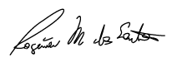
Rogerio Moreira dos Santos
“Rogerio Fisioterapeuta” – PSDB

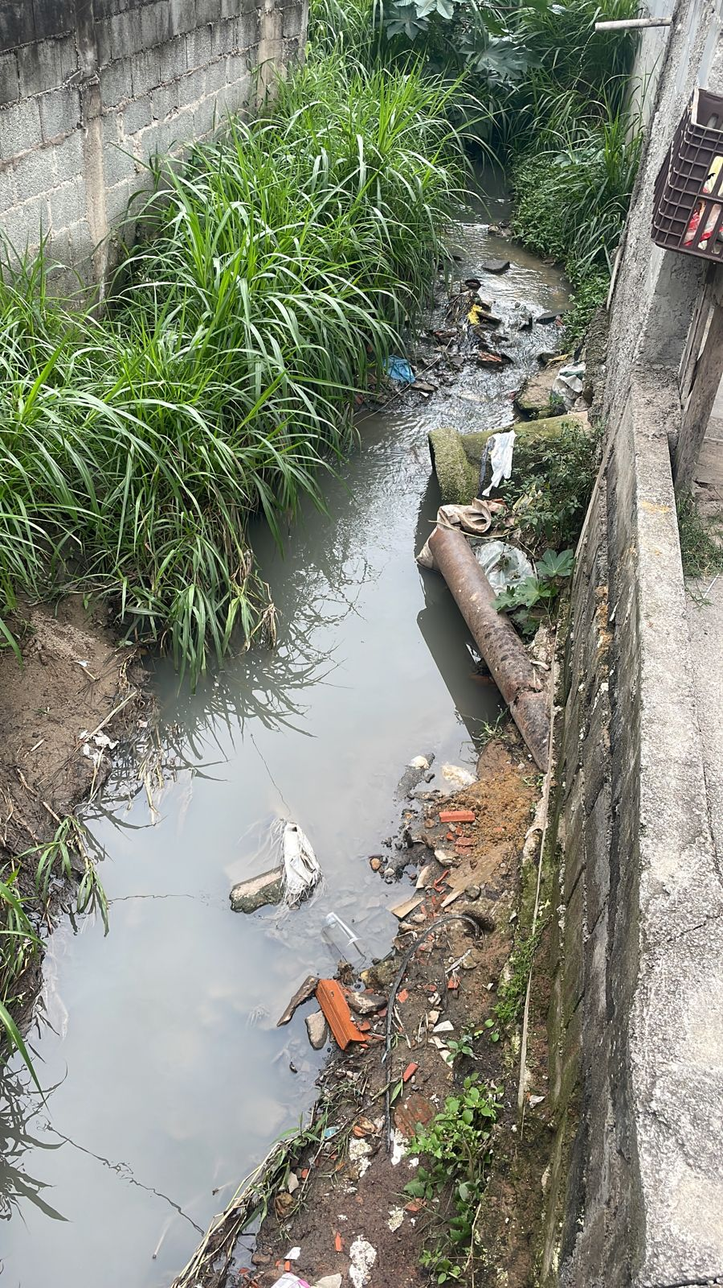
Córrego Viela Magali Wessel – Jardim Marina

